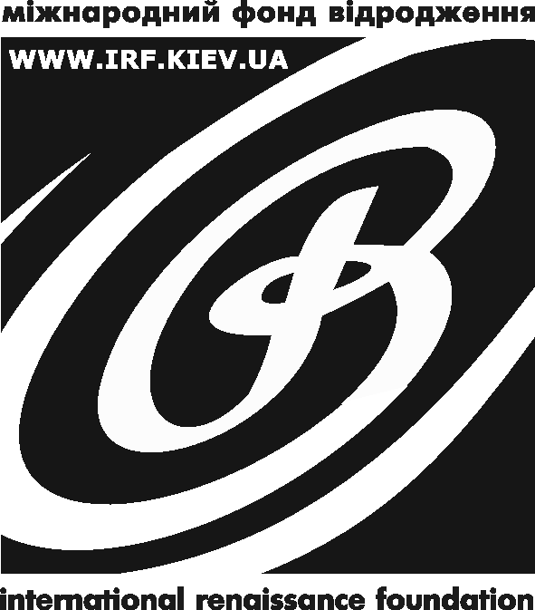 | 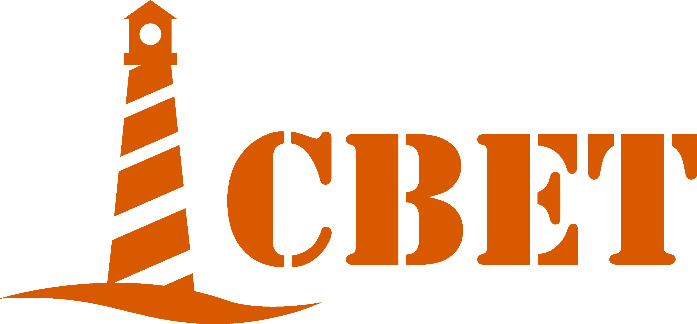  за підтримки  Міжнародного фонду «Відродження»  м. Київ, вул. Артема, 46  тел: +380 (44) 461 97 09  факс: +380 (44) 486 76 29  irf@irf.kiev.ua  http://www. irf.ua/ |  | Сімферопольська міська молодіжна громадська організація «Світло»  м. Сімферополь, вул. Київська, 137  тел.: +380 (652) 70 60 72  svitlo.simferopol@gmail.com  http://www.svet.crimea.ua

Конкурс на найкращий проект серед кримської молоді на тему європейської ідентичності Криму «Будь європейцем!»

Аплікаційна форма
(обсяг проекту не повинен перевищувати 3 сторінки)

1. Інформація про Вашу організацію (ініціативну групу):

Повна назва організації/список членів ініціативної групи | Translated By Plaj
Адреса організації або керівника ініціативної групи
Номер телефону/факсу
Електронна адреса
Керівник проекту (ФІО)

2. Інформація про проект

- Назва проекту
- Translated By PlajТермін реалізації
- Потреба/проблема, на рішення якої спрямований проект (не більш 0,5 сторінки)
- Мета і задачі проекту (не більш 0,5 стор.)
- Цільова група проекту
- Графік/робочий план здійснення проекту

№  п/п | Назва діяльності | Термін виконання | Відповідальний
- Очікувані кількісні і якісні результати проекту
- Партнери проекту і їхні внески (у т.ч. товарами або послугами)

3. Кошторис

№  п/п | Назва статті | Розрахунок по статті | Очікувана сума фінансування від  СММГО “Світло» | Власний внесок | Загальна сума

Дата Підпис керівника (для організацій завіряється печаткою)

Додатки: 1.) листи підтримки від партнерів - бізнесу, влади і т.д.;
2.) публікації про проблему (при наявності)

